Aires et périmètres
Exercices

Exercice 1 :
- Calculer les périmètres des figures 1, 2, 3 et 4 (unité : le côté d’un carreau).
- Calculer les aires des figures 1, 2, 3 et 4 (unité : le carreau).

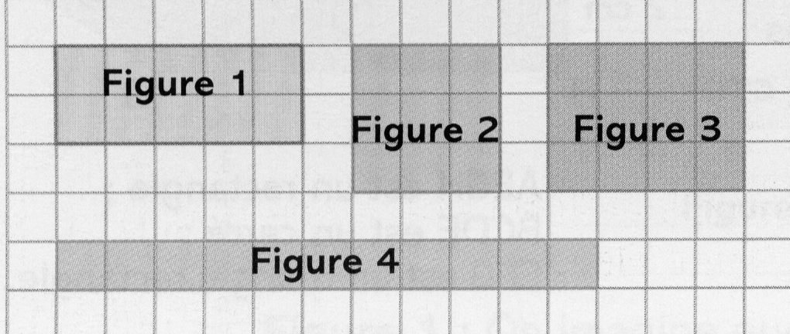

Exercice 2 :
- Ranger les périmètres des figures 1, 2 et 3 par ordre croissant.
- Ranger les aires des figures 1, 2 et 3 par ordre croissant.
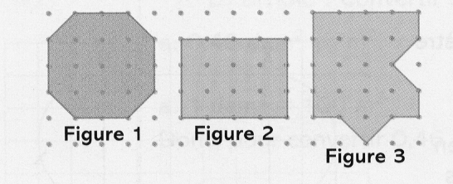

Exercice 3 :
- Calculer, en cm², l’aire de chaque figure ci-dessous.
- Calculer le périmètre de chacune de ces figures.
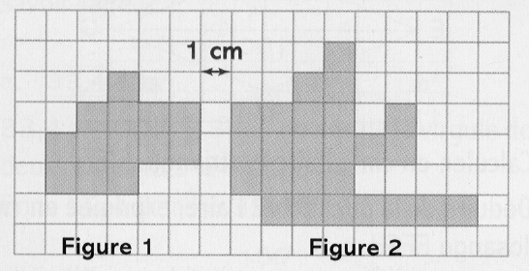

Exercice 4 :
Calculer, en cm², l’aire de chaque figure ci-dessous.
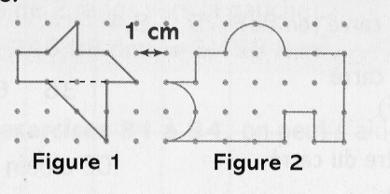
Exercice 5 :
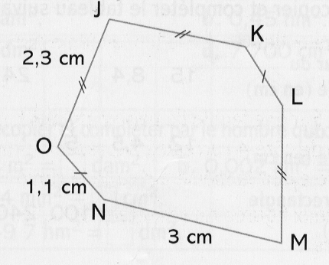
Calculer le périmètre du polygone ci-dessus.

Exercice 6 :
L’unité d’aire étant l’aire d’un petit triangle, calculer les aires de chacune des figures 1, 2 et 3.

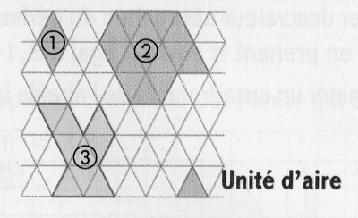

Exercice 7 :
L’unité d’aire est l’aire d’un carreau du quadrillage. Donner un encadrement de l’aire de la figure.

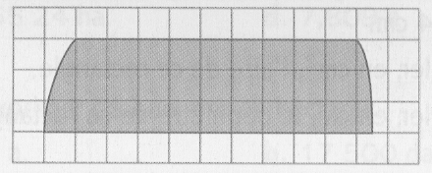

Exercice 8 :
Déterminer un encadrement de l’aire de la figure.
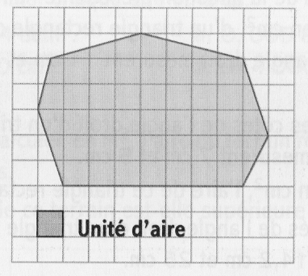

Exercice 9 :
Mesurer le périmètre de chacun des polygones ci-dessous.
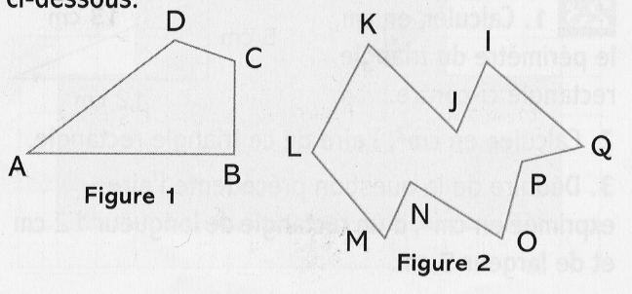

Exercice 10 :
Un carré a pour côté 7 cm.
- Calculer, en cm², l’aire de ce carré.
- Calculer, en cm, le périmètre de ce carré.

Exercice 11 :
Un rectangle a pour longueur 7 cm et pour largeur 4 cm.
- Calculer, en cm², l’aire de ce rectangle.
- Calculer, en cm, le périmètre de ce rectangle.

Exercice 12 :
Compléter le tableau suivant :

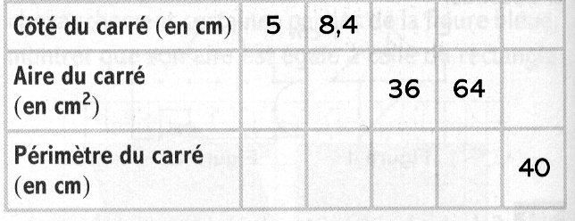

Exercice 13 :
- Le diamètre d’une table ronde est cm. Calculer la circonférence de la table.
- La circonférence d’une très grande pizza est égale à . Calculer son rayon.

Exercice 14 :
- Sur le cerf-volant ABCD ci-dessous, on a mesuré : cm et cm.
Calculer, en cm, le périmètre de ce cerf-volant.

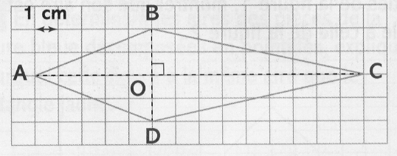

- Calculer l’aire, en cm², du triangle AOB, puis celle du triangle BOC.
- En déduire l’aire, en cm², du cerf-volant.

Exercice 15 :
- Sur la figure ci-dessous, on a mesuré : . Calculer, en cm, le périmètre de ce losange .

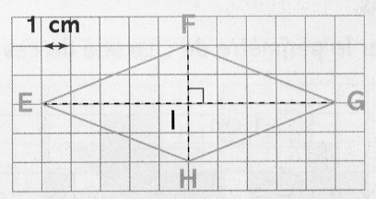

- Calculer, en cm², l’aire du triangle .
- En déduire l’aire, en cm², du losange.

Exercice 16 :
Découper et compléter le tableau suivant :

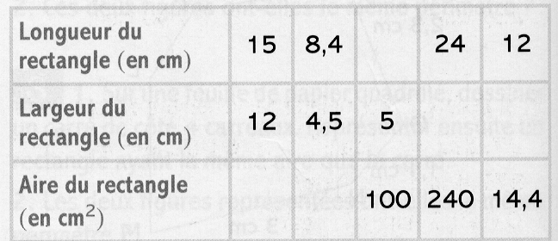

Exercice 17 :
Exprimer chaque aire en m² :
  - 17 dam²
  - 0,45 hm²
  - 257 dm²
  - 7 700 cm²

Exercice 18 :
Compléter par le nombre qui convient :
- 27,8 m²= …… dam²
- 0,002 km²= …… m²
- 877,4 mm² = …… cm²
- 0,049 7 hm² = …… dm²

Exercice 19 :
Exprimer chaque aire en m² :
- 0,715 km²
- 0,004 25 hm²
- 872 mm²
- 4,54 dm²

Exercice 20 :
Compléter par l’unité qui convient :
- 788 dm² = 7,88 ……
- 500 hm² = 5 ……
- 0,755 …… = 7 550 cm²
- 87 500 …… = 8,75 m²

Exercice 21 :
Exprimer chaque aire en m² :
- 8,75 ha
- 0,087 a
- 0,055 24 ha
- 7,809 a

Exercice 22 :
Exprimer chaque aire en hectares :
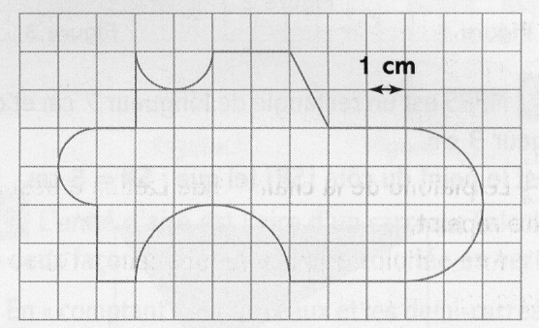
- 587 a
- 17 500 dam²
- 74,088 a
- 47,5 hm²

Exercice 23 :
Exprimer chaque aire en ares :
- 47,504 dam²
- 0,005 88 km²
- 47 220 cm²
- 914 000 dm²

Exercice 24 :
- Calculer, en m², l’aire du terrain représenté ci-dessous.
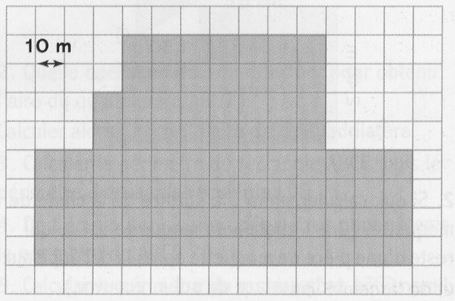
- L’aire de ce terrain est-elle supérieure à 1 ha ?
Exercice 25 :
Répondre par vrai ou faux à chacune des propositions suivantes. On justifiera les réponses.

- Une aire est une mesure de surface.
- Le périmètre d’un carré peut être exprimé en cm².
- La longueur du cercle est obtenue en multipliant son diamètre par .
- Le périmètre d’un rectangle de longueur et de largeur est égal à 15 cm.
- Si deux figures ont la même aire, elles sont superposables.
- 3,7 dm² est égal à 37 cm².
- Le nombre est exactement égal à 3,14
- Pour convertir en m² une aire exprimée en dm², on doit effectuer une division par 100.
- L’aire d’un carré peut être égale à 25 cm.
- Si deux figures ont le même périmètre, alors elles ont la même aire.

Exercice 26 :
Un rectangle a la même aire qu’un carré de côté .
Calculer 3 valeurs possibles de la longueur et de la largeur de ce rectangle.

Exercice 27 :
  - Calculer, en cm², l’aire de cette figure :

  - Calculer le périmètre de cette même figure.

Exercice 28 :
- Calculer, en cm², l’aire du rectangle , puis l’aire du triangle rectangle .

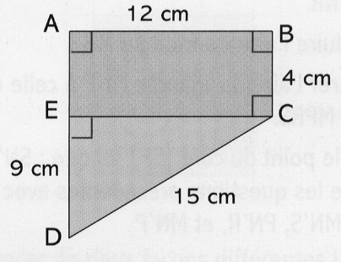
2. Calculer l’aire, en cm², du quadrilatère ABCD.

